

INFORME TÉCNICO DE FISCALIZACIÓN AMBIENTAL

Fiscalización Ambiental

TECK CARMEN DE ANDACOLLO

DFZ-2019-1383-IV-PPDA

Diciembre 2019

 | Nombre | Firma
Aprobado y Revisado | Jesús Martínez López
Elaborado | Pía Valenzuela Marín.

Contenido
Contenido 1
1 RESUMEN 2
2 IDENTIFICACIÓN DE LA UNIDAD FISCALIZABLE 3
2.1 Antecedentes Generales 3
2.2 Ubicación y Layout 4
3 INSTRUMENTOS DE CARÁCTER AMBIENTAL FISCALIZADOS 6
4 ANTECEDENTES DE LA ACTIVIDAD DE FISCALIZACIÓN 6
4.1 Motivo de la Actividad de Fiscalización 6
4.2 Materia Específica Objeto de la Fiscalización Ambiental 6
4.3 Aspectos relativos a la ejecución de la Inspección Ambiental 6
4.3.1 Ejecución de la inspección 6
4.3.2 Esquema de recorrido. 7
4.3.3 Detalle del Recorrido de la Inspección 7
4.4 Revisión Documental 9
4.4.1 Documentos Revisados 9
5 HECHOS CONSTATADOS. 9
5.1 Manejo de Emisiones atmosféricas 9
6 CONCLUSIONES 17
7 ANEXOS 18

RESUMEN

El presente documento da cuenta de los resultados de las actividades de fiscalización ambiental realizada por, la Municipalidad de Andacollo, en el marco del convenio de cooperación de colaboración de fiscalización ambiental entre la Superintendencia del Medio Ambiente y la Municipalidad, a la unidad fiscalizable “Compañía Minera Teck Carmen de Andacollo” en adelante Teck CDA, localizada en sector Camino a Chepiquilla, en la Comuna de Andacollo, Región de Coquimbo. La actividad de inspección fue desarrollada en horario nocturno, durante el día 09-07-2019 (Ver anexo 1 [donde se incluye acta de inspección ambiental]).

Los proyectos que componen la unidad fiscalizable y que fueron fiscalizados durante el desarrollo de la actividad, consisten en la explotación a rajo abierto de mineral de cobre, mediante lixiviación en pilas, extracción por solventes y electro obtención. Cabe señalar además que, en el año 2007 el titular obtiene resolución de calificación ambiental favorable para el proyecto Hipógeno, el cual consiste en la sustitución del método de procesamiento de minerales, de modo de realizar un procesamiento de la mineralización primaria del yacimiento, es decir los minerales son explotados desde el mismo yacimiento.
La compañía minera además realiza una lixiviación de los minerales de baja ley contenido en los botaderos de la misma.
Las materias relevantes objeto de la fiscalización incluyeron el manejo de emisiones atmosféricas, específicamente la humectación de caminos.

De acuerdo a lo observado en terreno y a la revisión de la documentación remitida por el titular, se constató que durante el periodo comprendido entre el 05 y 09 de julio de 2019, el titular ha realizado las humectaciones de caminos, durante el periodo nocturno.

IDENTIFICACIÓN DE LA UNIDAD FISCALIZABLE

Antecedentes Generales

Identificación de la actividad, proyecto o fuente fiscalizada:
Compañía Teck Carmen de Andacollo
Región: IV Región de Coquimbo | Ubicación de la actividad, proyecto o fuente fiscalizada:  El Proyecto se localiza en la IV Región de Coquimbo, Provincia del Elqui, Comuna de Andacollo, aproximadamente a 37 kilómetros en línea recta o 55 kilómetros por carretera, al sudeste de la ciudad de La Serena, a una altura aprox. de 1.050 metros sobre el nivel del mar (m.s.n.m.).
Provincia: Elqui
Comuna: Andacollo
Titular de la actividad, proyecto o fuente fiscalizada:  Compañía Minera Teck Carmen de Andacollo | RUT o RUN:  78126110-6
Domicilio Titular:  CAMINO A CHEPIQUILLAS/N | Correo electrónico:  marcelo.zepeda@teck.com
Domicilio Titular:  CAMINO A CHEPIQUILLAS/N | Teléfono:  (+56) 51- 233040
Identificación del Representante Legal:  Manuel Novoa Villegas | RUT o RUN:  9516897-3
Domicilio Representante Legal:  CAMINO A CHEPIQUILLAS/N | Correo electrónico:  manuel.novoa@teck.com
Domicilio Representante Legal:  CAMINO A CHEPIQUILLAS/N | Teléfono:  (+56) 51- 233041
Fase de la actividad, proyecto o fuente fiscalizada:
Operación

Ubicación y Layout
Figura 1. Mapa de ubicación local (Fuente: Google Earth).
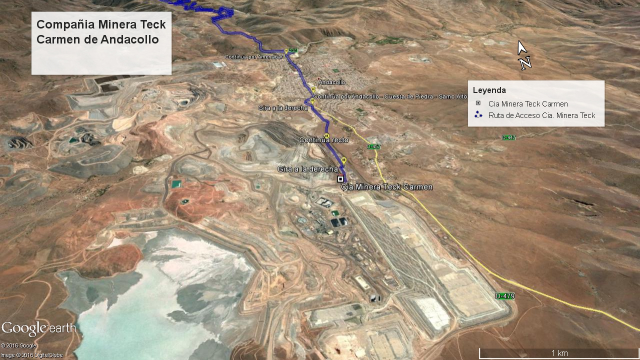

Coordenadas UTM de referencia (En DATUM WGS 84) | Huso: 19 S | UTM N: N: 6.651.068 | UTM E: UTM E: 299.228
Ruta de acceso: Desde La Serena se debe tomar la calle Balmaceda, ruta D-43 hasta la intersección de la ruta D-51 hasta la localidad de Andacollo, y continuar por Amenábar aproximadamente 1.4 k hasta cuesta de piedra Samo alto, luego girar a la derecha y continuar hasta el acceso a las instalaciones.

Figura 2. Layout del proyecto (Fuente: Google Earth).
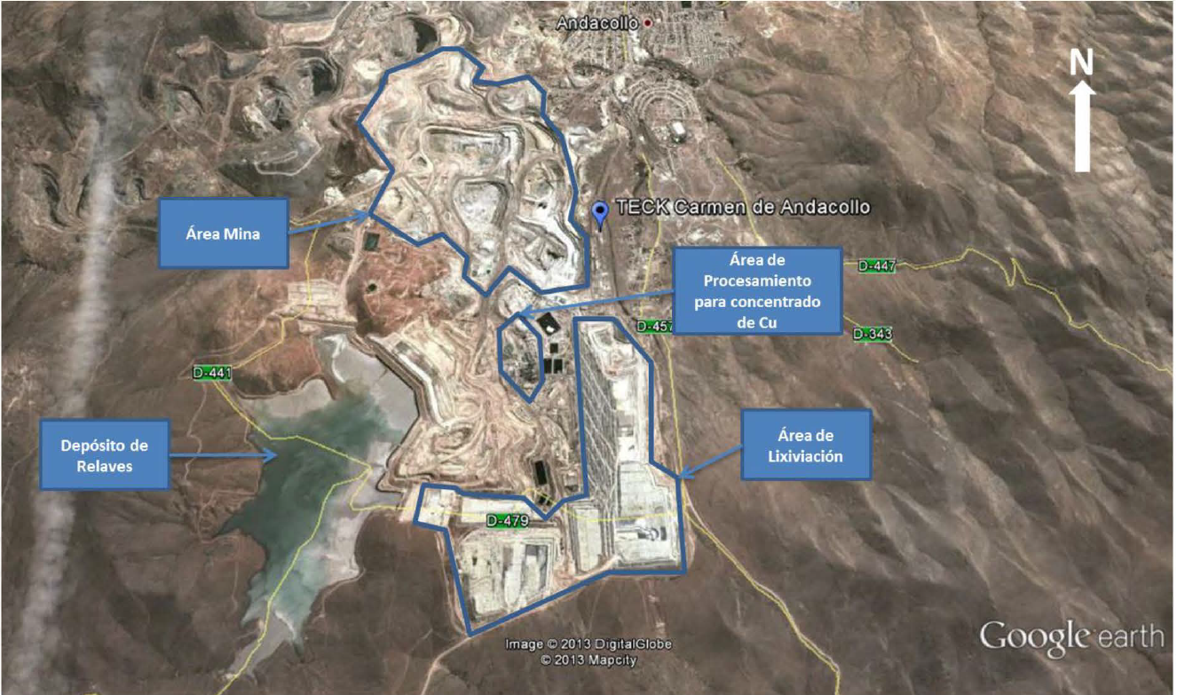

INSTRUMENTOS DE CARÁCTER AMBIENTAL FISCALIZADOS

Identificación de Instrumentos de Carácter Ambiental fiscalizados.

N° | Tipo de instrumento | N°/  Descripción | Fecha | Comisión/ Institución | Título | Comentarios
1 | PDA | 59/2014 | 09-07-2014 | Ministerio del Medio Ambiente | Establece Plan de Descontaminación Atmosférica para la Localidad de Andacollo y Sectores Aledaños. | No hay

ANTECEDENTES DE LA ACTIVIDAD DE FISCALIZACIÓN

Motivo de la Actividad de Fiscalización

Motivo |  | Descripción
X | Programada | Según Resolución Exenta SMA N° 1.639 del 28 de diciembre de 2018, que fija programa y subprograma de fiscalización ambiental de planes de prevención y/o descontaminación para el año 2019.
 | No programada |  | Denuncia
 | No programada |  | Autodenuncia
 | No programada |  | De Oficio
 | No programada |  | Otro
 | No programada | Detalles:

Materia Específica Objeto de la Fiscalización Ambiental

- Manejo de emisiones atmosféricas.

Aspectos relativos a la ejecución de la Inspección Ambiental

Ejecución de la inspección
Existió oposición al ingreso: NO | Existió auxilio de fuerza pública: NO
Existió colaboración por parte de los fiscalizados: SI | Existió trato respetuoso y deferente: SI
Observaciones:

Detalle del Recorrido de la Inspección

N° de estación | Nombre/ Descripción de estación
1 | Chancadores.
2 | Caminos mina.
3 | Mirador Bachelet.

Primer día de inspección

Fecha de realización:  09 julio 2019 | Hora de inicio:  21:31 horas. | Hora de finalización:  23:40 horas.
Fiscalizador encargado de la actividad:  Javiera Cuevas Muñoz |  | Órgano:  Municipalidad de Andacollo.
Fiscalizadores participantes:  - Oscar Pastén Zapata.  - Eduardo Muñoz Cortés. |  | Órgano(s):  - Municipalidad de Andacollo.  - Municipalidad de Andacollo.

Revisión Documental

Documentos Revisados

ID | Nombre del documento revisado | Origen/ Fuente | Organismo encomendado | Observaciones
1 | Oficio N° 617 de fecha 10-07-2019. | Municipalidad de Andacollo, remite acta de Inspección Ambiental | N/A | No hay

HECHOS CONSTATADOS.

Manejo de Emisiones atmosféricas

Número de hecho constatado: 1 | Estación N°:1-2
Documentación Revisada:
- Acta de Inspección ambiental.
- Carta Teck de fecha 18-07-2019.

Exigencias:
D.S N°59/2014 Plan de descontaminación atmosférica Andacollo.
Artículo 3º
b)1.- Para el control de las emisiones de material particulado en los caminos interiores de las minas, se deberán implementar las siguientes medidas:
b.1.1.- Aplicación de asfalto en rutas del área administración, y del área ingreso a planta. Aplicación de supresores de polvo en rutas del área planta y del tránsito depósito de relaves. Para el cumplimiento de la medida, deberá elaborarse un programa anual cada año, que deberá señalar detalladamente las rutas y el programa o calendario de trabajos, incluyendo un mapa. El primer plan deberá ser presentado para aprobación por la Seremi del Medio Ambiente de la Región de Coquimbo en el plazo de 3 meses contados desde la vigencia del plan, y deberá obtenerse la aprobación del mismo a más tardar dentro del mes siguiente. Los siguientes programas anuales deberán ser presentados en el mes de marzo de cada año.
b.1.2.- La utilización de supresores de polvo deberá asegurar a lo menos un 90% de efectividad, siguiendo el régimen de aplicación de acuerdo a las recomendaciones del proveedor.

Hechos :
- Durante las actividades de inspección, se ingresó por el acceso norte en compañía del coordinador PDA Teck CDA, el señor Manuel Rojas Vega. De acuerdo a lo señalado por el coordinador PDA Antes mencionado, el camino contorno superior de la mina, es sometido a la aplicación de Dustbloc en la jornada diurna y durante la jornada nocturna es mantenido con agua, la cual es aplicada con camiones aljibe.
- Para la aplicación del agua, se recogen las recomendaciones del coordinador PDA, sin embargo quien toma la decisión de la aplicación, según las condiciones de seguridad es el jefe de turno mina.
- La aplicación de Dustbloc, al igual que la aplicación de agua, está condicionado por la determinación del jefe de turno, tomando en cuenta las condiciones operacionales seguras (Señalado por el señor Manuel Rojas).
- Se observó en la rampa de la fase 9, la existencia de 10 aspersores de agua, estos se activan solo en horario diurno, puesto que no hay personal nocturno que los accione.
- Se visitaron los chancadores 20 k e Hipógeno, el chancador 10 k se encuentra en mantención de acuerdo a lo señalado por el coordinador PDA.
- En los chancadores visitados, se constató la activación de supresores de polvo durante la descarga de material, el coordinador PDA señaló que la aplicación se acciona de forma manual y para el caso del chancador Hipógeno, hay 2 operadores que los accionan.
- Se continuó hacia el fondo mina, en dicho lugar no se observó rastros de humectación, el coordinador señaló que la humectación se efectúa obedeciendo a los criterios de seguridad. Al salir del fondo mina por la rampa 11-6, se constató la presencia de Dustbloc. Hacia el camino fondo mina, se aplica riego segmentado.
- Se visitó el mirador Bachelet, desde dicho mirador, se observó la planta.
- Se visitaron las correas transportadoras que se encuentran al interior del Domo, en dicho lugar no se observó emisión de material particulado durante el proceso.

Análisis de Información
Del examen de información de la documentación revisada, es posible indicar que:

- Se solicitó al titular el reporte diurno y nocturno de aplicación de agua en caminos desde el 5 al 9 de julio, además de registro GPS de camiones aljibe desde el 5 al 9 de julio en horario nocturno y documentación que acredite la programación de la mantención del chancador 10k.
- Al respecto, con fecha 18 de julio de 2019, Cía. Minera Teck CDA, remitió la información requerida por la Municipalidad, (Anexo 2) Dichos documentos fueron remitidos a la Ilustre Municipalidad de Andacollo, para su revisión y análisis, mediante el ordinario N° 284 de fecha 24-07-2019.(Anexo 3)
- Con fecha 14-08-2019, la ilustre municipalidad de Andacollo, solicita un aumento de plazo para realizar el análisis de la documentación solicitada. (Anexo 4)
- Con fecha 19-08-2019, mediante la resolución Exenta N° 73, la SMA otorga un aumento de plazo en 5 días hábiles contados desde la notificación de dicha resolución. (Anexo 5) A la fecha, no se ha recepcionado el análisis de información por parte de la Municipalidad de Andacollo.
- Respecto de la documentación remitida por el titular, es posible señalar que el titular hace entrega de los reportes de terreno correspondientes a los turnos día y noche del periodo entre los días 5 y 9 de julio de 2019, en ellos se constata la humectación de los caminos y frente de carga.
Respecto de los registros de GPS de los camiones aljibes en la figura 4 se muestra el track realizado por los camiones.
- Respecto de la mantención del chancador, el titular envió correos electrónicos del señor Yuri Águila (no señala cargo) en el cual se informa que el día 09/07/2019, se registraron 2 eventos de detención de planta 10k. El primero de ellos (22:30 a 22:40 – 10 minutos), por ajuste de setting de chancadores de cono. Esta corresponde a una actividad rutinaria de la Operación.
- El segundo (23:43 a 00:47 – 64 minutos), por mantenimiento correctivo no programado del sistema coal control de Cv-01 (sensores de ruptura electrónico de correa). Adjunto se envían registros de detención de planta 10K, capturados en gráficas de Pi System. (Figura 5).

Registros
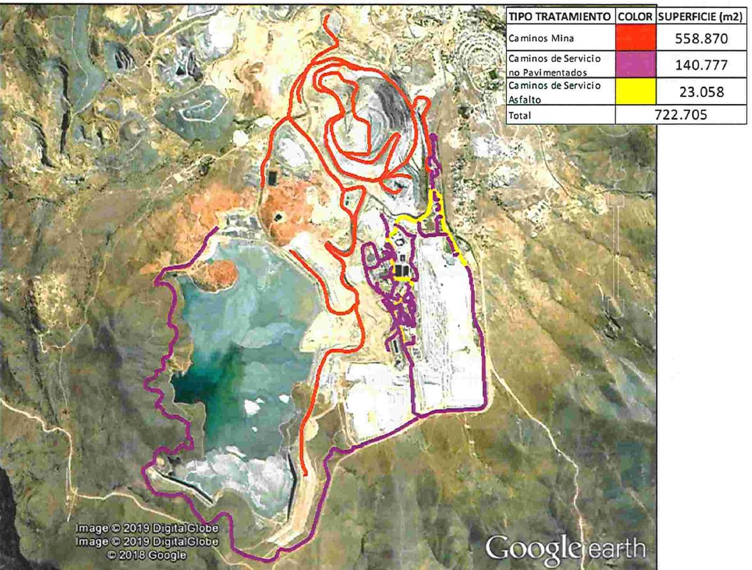
Figura 1
Descripción del medio de prueba: Caminos señalados por el titular en reporte de ejecución de medidas comprometidas en el Plan de Descontaminación atmosférica de Andacollo.

Registros
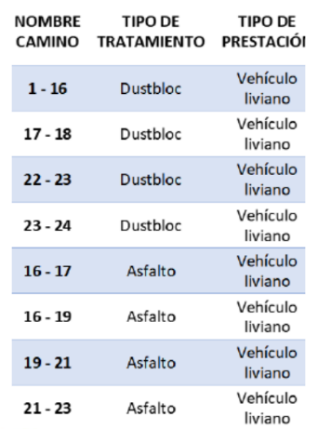
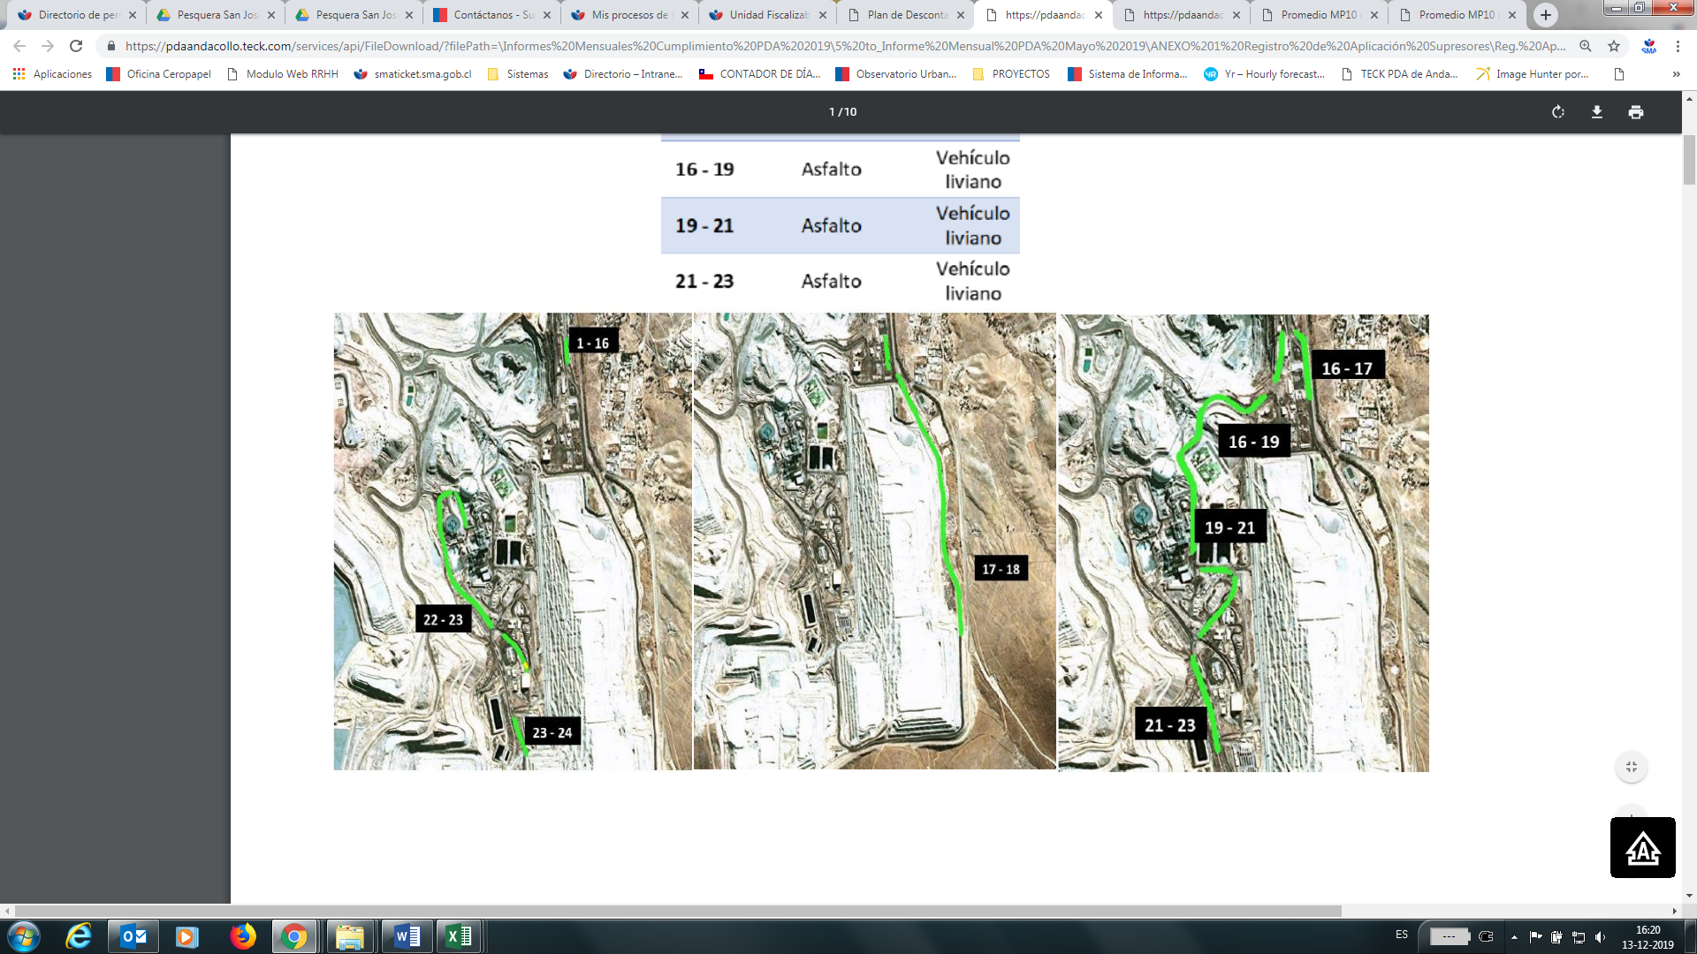

Figura 2
Descripción del medio de prueba: Caminos señalados en registro de aplicación de Dust bloc en mayo de 2019, reportes del PDA.

Registros
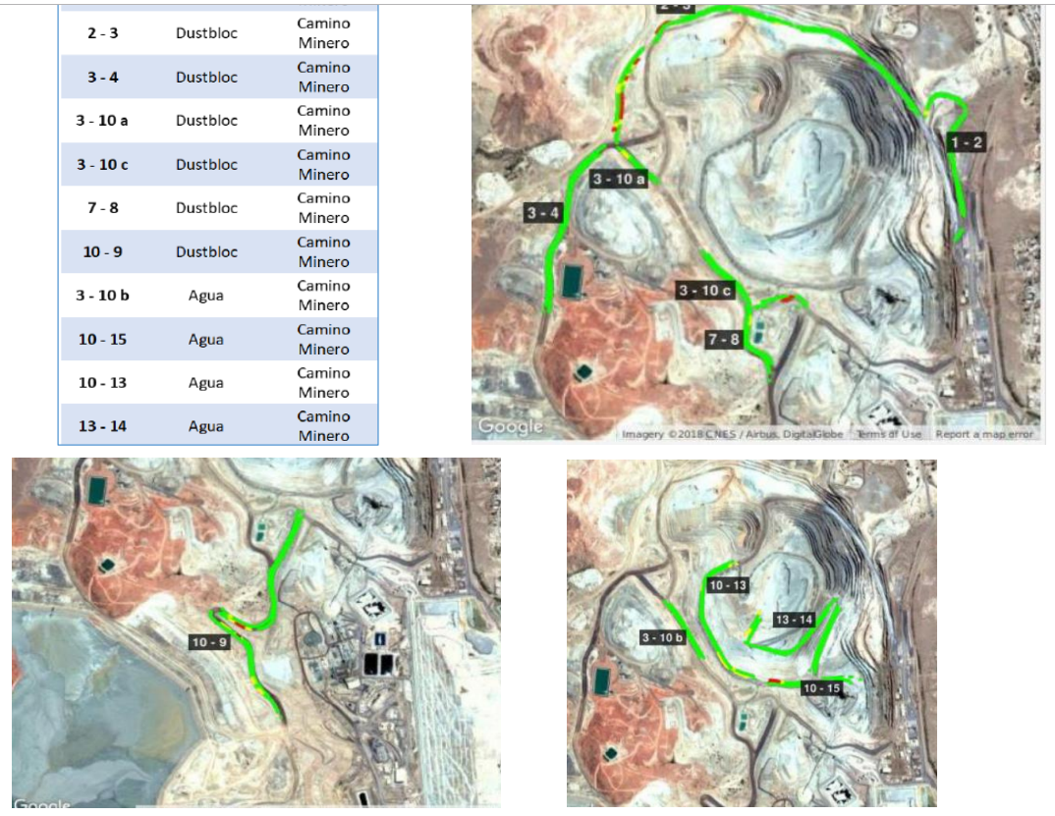

Figura 3
Descripción del medio de prueba: Caminos señalados en registro de aplicación de Dust bloc en mayo de 2019, reportes del PDA.

Registros
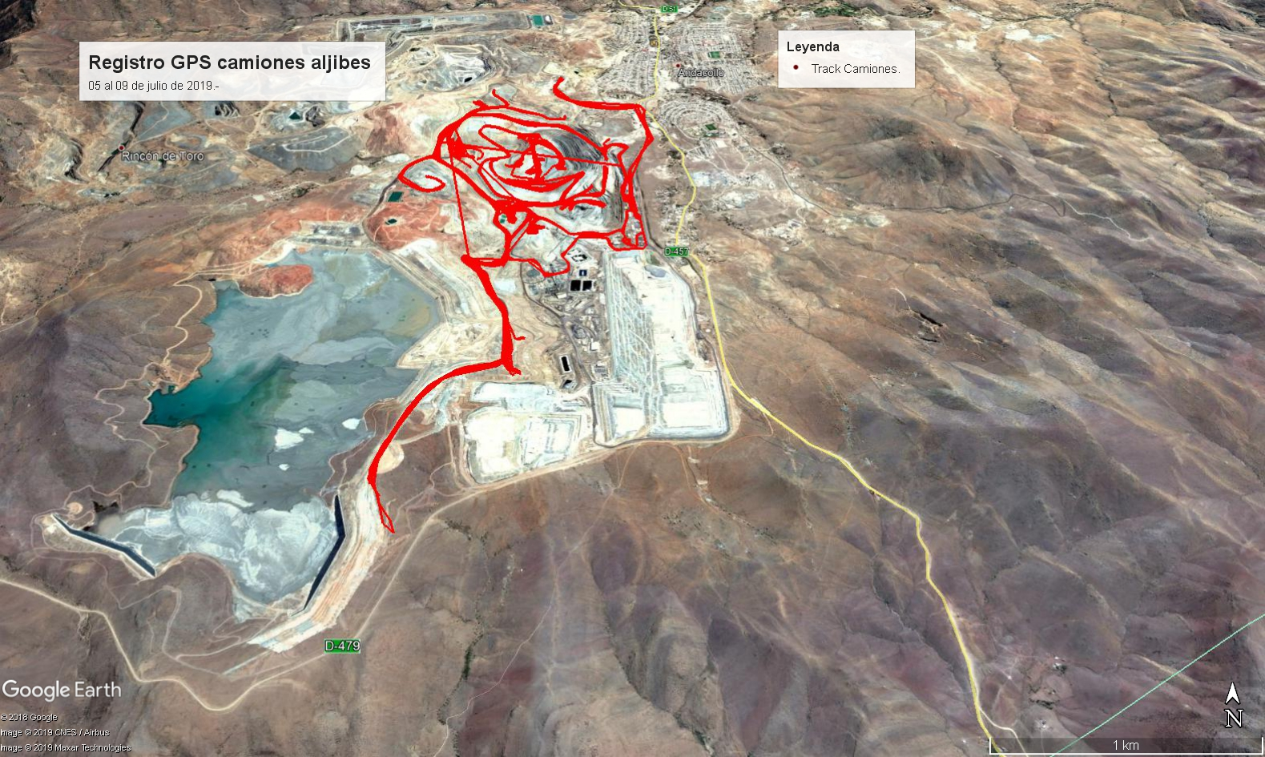

Figura 4
Descripción del medio de prueba: Registro de GPS de camiones aljibes aljibes, en horario nocturno, remitido por el titular en respuesta a la solicitud de información de acta de fiscalización de fecha 7 de julio de 2019.
Registros
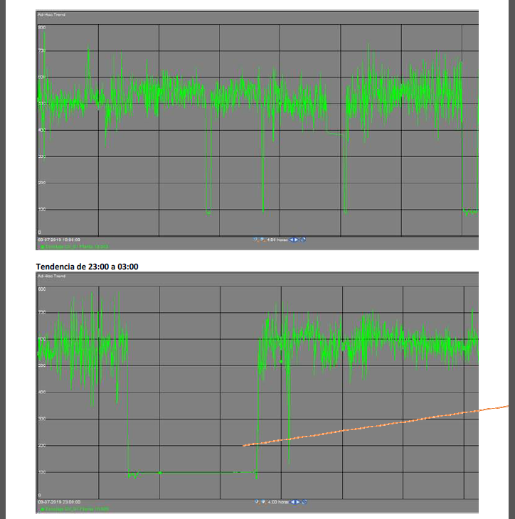

Figura 5
Descripción del medio de prueba: Registros remitidos por el titular para dar cuenta de detención de planta 10 k, capturados en gráficas de Pi System.

CONCLUSIONES

Los resultados de las actividades de fiscalización, asociados los Instrumentos de Carácter Ambiental indicados en el punto 3, permitieron concluir que se verifica la conformidad de las materias relevantes objeto de la fiscalización, por cuanto se verificó en terreno la humectación de caminos y se constató la ejecución de esta mediante los registros remitidos por el titular para el periodo entre el 5 y el 9 de julio de 2019.

ANEXOS

N° Anexo | Nombre Anexo
1 | Acta de Inspección ambiental.
2 | Documentación Remitida por el titular.
3 | Oficio SMA encomienda análisis de información
4 | Oficio Municipalidad solicita aumento de plazo
5 | Resolución SMA otorga aumento de plazo solicitado.

